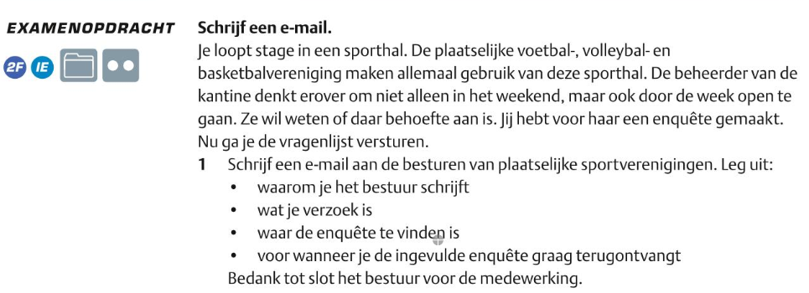Je gaat nu een zakelijke email schrijven. Dit mag direct in Magister. De mail verstuur je naar je docent Nederlands. Jouw docent zorgt ervoor dat je feedback krijgt. \Zorg dat je de feedback ook goed opslaat, zodat je dit nog eens kan doornemen voor het examen.